Palmira 30 junio de 2020

SEÑORES:

- POLICIA NACIONAL DE COLOMBIA
- MINSALUD

ASUNTO: - DENUNCIA -

CONSUMO EXCESIVO DE TABACO Y/O CIGARRILLO AL AIRE LIBRE – DERECHO A RESPIRAR UN AIRE PURO Y NO AFECTAR LA SALUD DE LOS NIÑOS Y DEMAS PERSONAS ADULTAS CON ENFERMEDADES DIAGNOSTICADAS.

Cordial saludo estimado equipo de la Policía Nacional de Colombia, por medio de la presente paso a interponer denuncia, conforme a un excesivo consumo de tabaquismo y/o cigarrillo enseguida de mi domicilio donde vivo.
El señor LUIS ALFREDO CAÑON, dueño del inmueble ubicado en la dirección Cll 27B No 11-145 Esquina, Barrio Urbanización Papayal en la ciudad de Palmira – Valle del Cauca, y quien a su vez es propietario de la tienda cual administra.

Dentro de su inmueble que tiene en una parte de su espacio una tienda, y dentro de su actividad económica que se puede observar expende (productos yupis, documentos de papelería, bebidas gaseosas, bebidas embriagantes como cervezas y otros licores, cigarrillos…etc); nos encontramos intranquilos donde incluyo mi núcleo familiar,
- Esposa: Olga lucía Pérez González – CC:67.031.346 Cali – Edad: 38 años (diagnóstico médico – Enfermedad Comórbidas: Hipertensión Grado II, Obesidad Grado III y Pre-diabetes)
- Hija: Ashley Parra Pérez – RC: 1114548205 – Edad: 07 años.
- Hijo: Logan Parra Pérez – RC 1114557505 - Edad: 01 años.
por el excesivo consumo de cigarrillos donde se los consumen personas que de manera habitual… a diario acompañan en el antejardín de su predio y a cualquier horario del día.

La razón de la presente denuncia, radica que todo el humo contaminante que se esparce por las personas quienes consumen los cigarrillos del señor “Luis Alfredo Cañón”, pasa al primer piso de mi casa donde viven mis padres y a su vez al segundo piso donde se encuentran mi esposa e hijos pequeños.

El día 28 de mayo del presente año, amablemente le solicité al señor “Luis Alfredo Cañón”, que me ayudara con sus cliente habituales quienes a diario (mañana-tarde-noche), consumen de una manera incontrolable la ansiedad de fumar; pero como respuesta y de manera no cordial y dándome la espalda, me habló de que iba a colocar una reja entre su predio y el mío, sabiendo que mi casa es encerrada con reja, como si eso fuera una posible solución de su parte, a su vez me sacó a relucir sobre otros hechos y donde incluye a terceros, los cuales para mi y mi familia en ningún momento han sido de inconformidad para un reclamo.
Por lo visto, el señor “Luis Alfredo Cañón”, ha estado muy pendiente de los hechos que él mismo informa, pero que nunca ha realizado ningún tipo de reclamo a ciertas personas a quien él mismo involucra en la respuesta entregada de su parte.

Yo “WILDERMAN PARRA DIAZ” identificado bajo el número de documento 94.496.919 expedido en la ciudad de CALI – VALLE DEL CAUCA, solicito al presente ente de control “POLICIA NACIONAL DE COLOMBIA”, su actuar para con esta denuncia; ya que todo el humo esparcido al aire puro, lo reciben mis familia tanto en el primer piso como en el segundo, y sin importar al señor “Luis Alfredo Cañón” , que hayan menores de por medio; cuando en un principio de mi parte le informé del daño al cual puede ocasionar el humo del cigarrillo de manera excesiva o no excesiva, pero a la fecha siguen en la misma situación como si nada, vendiendo y haciendo su consumo las personas quienes compran en el mismo lugar.
Como de mi parte le hice saber al señor “Luis Alfredo Cañón”, no está en mi decirle que no venda sus cigarrillos, pero que el consumo no se genere a las afueras de su predio entendido como (ante jardín), ya que de una y/o otra forma de manera paulatina y a futuro puede afectar a cualquier miembro de mi familia incluyéndome también.

También quiero decir, que en dicho predio donde tiene la tienda el señor “Luis Alfredo Cañón”, Cll 27B No 11-145 Esquina, Barrio Urbanización Papayal en la ciudad de Palmira – Valle del Cauca, expende bebidas embriagantes como cerveza licores, así haya ley seca y quien en cuarentena y confinamiento acorde al “COVID-19” no le importa y vende a escondidas a los mismos clientes habituales y otros, los cuales realizan y/o hacen su consumo dentro de la tienda o en su antejardín, cubriendo las bebidas con una bolsa negra.

Por último, se han realizado pruebas de los actuales hechos informados en este documento, y aunque no es de ahora último, esto viene desde hace varios meses atrás; soporto las evidencias con los siguientes links de videos desde el 24 de mayo al 27 de junio del presente año 2020.

Definitivamente ya no aguantamos mas la absorción de este humo dañino, esta gente no respeta cuarentena, el confinamiento, el toque de queda ni la ley seca, no usan tapa bocas, no manejan el distanciamiento, en definitiva, estamos hartos de este caso, el cual se volvió ya un problema para la salud mía y de mi familia. (mis hijos pequeños)

Dejo soporte en los siguientes links, donde se evidencia en gran parte el constante consumo de cigarrillo en aire público y de una manera incontrolable. Quiero aclarar que, en mi domicilio en el primer piso, mis padres tienen una tienda de abarrotes y revueltería legalizada (Registrada en Cámara y Comercio y al día en sus impuestos), mis padres también venden cigarrillos pero en paquete sellado, donde se ha educado a cada cliente al no consumo del mismo a las afueras del negocio; caso contrario de la tienda esquinera del señor Luis Alfredo Cañón, donde no controla el consumo excesivo del tabaquismo.

[21:16, 29/6/2020] Luney: https://photos.app.goo.gl/UGu7jqpqz55sZED57
[21:00, 29/6/2020] Luney: https://photos.app.goo.gl/kJe1qhwvY9rqZBG49
[15:26, 29/6/2020] Luney: https://photos.app.goo.gl/Qruc1wD4dfXbRkd77
[17:19, 24/6/2020] Luney: https://photos.app.goo.gl/jYjuRs5jgNVwdm2g9
[15:09, 27/6/2020] Luney: https://photos.app.goo.gl/wRhVfiB6jb32SCHw7
[19:43, 27/6/2020] Luney: https://photos.app.goo.gl/4SjaDFWwZXxSyieC8
[20:05, 27/6/2020] Luney: https://photos.app.goo.gl/nEkffyWpBWFXfvyJ6
[20:25, 27/6/2020] Luney: https://photos.app.goo.gl/pNYMWQjmjT2Finzu9
[21:12, 27/6/2020] Luney: https://photos.app.goo.gl/X7YyUArTVrrkUe8Y9
[21:20, 27/6/2020] Luney: https://photos.app.goo.gl/RJbTqRcEvNv6o8iz6
[21:25, 27/6/2020] Luney: https://photos.app.goo.gl/fGYYkMXK1RpgsPkr7
[18:28, 14/6/2020] Luney: https://photos.app.goo.gl/Jx52HdZ2fGe6kEMr9
[21:48, 17/6/2020] Luney: https://photos.app.goo.gl/KvDbqAFcNt3d1m438
[20:03, 18/6/2020] Luney: https://photos.app.goo.gl/SLRj3t4miTvwCzKi7
[20:14, 18/6/2020] Luney: https://photos.app.goo.gl/F29Sp7fs82upS79w8
[20:28, 18/6/2020] Luney: https://photos.app.goo.gl/59fwoHAfiYi6Mud76
[20:42, 18/6/2020] Luney: https://photos.app.goo.gl/9gtJCcuLwQob5eWZA
[22:11, 18/6/2020] Luney: https://photos.app.goo.gl/JNBkvKq9DLPgSWGeA
[22:19, 18/6/2020] Luney: https://photos.app.goo.gl/xMALgzHa7itiC7P67
[18:18, 12/6/2020] Luney: https://photos.app.goo.gl/Tz3mRtzD9BmZ2tHa9
[21:38, 12/6/2020] Luney: https://photos.app.goo.gl/bRUtUb5iNtQA783Q8
[21:51, 12/6/2020] Luney: https://photos.app.goo.gl/7gMYeQaMSd9dZWEt8
[22:11, 10/6/2020] Luney: https://photos.app.goo.gl/Rhoc1qbRto3ZDxpU6
[21:59, 10/6/2020] Luney: https://photos.app.goo.gl/vp85hS95S3itKYXM7
[21:39, 10/6/2020] Luney: https://photos.app.goo.gl/encMStKAmGEpFTFq9
[21:25, 10/6/2020] Luney: https://photos.app.goo.gl/SuhXUGnvpVT7nxNt6
[21:12, 10/6/2020] Luney: https://photos.app.goo.gl/F1X9siN9Co7xVVJa8
[20:56, 10/6/2020] Luney: https://photos.app.goo.gl/vyr6qJXfMouMitnX7
[19:29, 28/5/2020] Luney: https://photos.app.goo.gl/wxivsLMxmeKsXjZm8 (Video del Reclamo)
[19:11, 28/5/2020] Luney: https://photos.app.goo.gl/ECuyJAp9DGY6ggQL7
[21:52, 26/5/2020] Luney: https://photos.app.goo.gl/96THWx1Cnd8KPeW48
[19:11, 28/5/2020] Luney: https://photos.app.goo.gl/8TXQzSCerXc9Ka5X8
[16:35, 26/5/2020] Luney: https://photos.app.goo.gl/746vpJmiSrCAGyjZ6
[19:13, 26/5/2020] Luney: https://photos.app.goo.gl/stb1q1gvMvz1dFWK6
[20:01, 24/5/2020] Luney: https://photos.app.goo.gl/mbk17X8TvfS5zdv5A
[16:52, 24/5/2020] Luney: https://photos.app.goo.gl/9ZZo99QoqNguFH8u9
[21:00, 28/5/2020] Wilder: https://drive.google.com/file/d/1AE-1hQ7fVKbXfNtxjw-W3C7xExe9GKBq/view?usp=sharing (Audio el Reclamo)
[16:46, 24/5/2020] Luney: https://photos.app.goo.gl/TW1T2hXA4qnJNde99
[15:58, 24/5/2020] Luney: https://photos.app.goo.gl/PBZLz7bUUcc62J6A7
[15:56, 24/5/2020] Luney: https://photos.app.goo.gl/SMW8QkSSJuHauHaNA
[15:49, 24/5/2020] Luney: https://photos.app.goo.gl/cLXtufEHCinWnLqy9
[12:42, 24/5/2020] Luney: https://photos.app.goo.gl/fvejHVzCKbWTHZ2MA
[12:39, 24/5/2020] Luney: https://photos.app.goo.gl/qQUMGJ7S6x48PKhr5
[11:46, 24/5/2020] Luney: https://photos.app.goo.gl/xLPkU6X115SVfTo86
[11:44, 24/5/2020] Luney: https://photos.app.goo.gl/ERAea9gFwQVCnCX37

La Ley 675 del 2001 determina que los bienes privados deben usarse de tal manera que no afecten la salud pública, ni ocasionen molestias a los demás residentes. Igualmente, la Constitución Política protege los derechos a la vida, a la salud y a un ambiente sano, los cuales no pueden ser vulnerados por otras personas y para ello establece la acción de tutela. Por otra parte, la Ley 1335 del 2009 enfatiza en la protección de las personas no fumadoras y en la prohibición del uso del tabaco en lugares públicos y sitios cerrados. Aunque la ley antitabaco menciona expresamente los sitios de trabajo y los centros comerciales, también cita las áreas comunes y las cerradas con permanencia de público, sin excluir ningún uso. También los códigos Nacional, distritales y municipales de policía regulan este aspecto previendo la imposición de medidas correctivas.
Con base en estas disposiciones, los reglamentos de propiedad horizontal e internos deben establecer las prohibiciones de fumar en las áreas comunales y, particularmente, en las construidas o cerradas como ascensores, escaleras, salones y zonas de circulación no solo de los sótanos sino de cada piso. Considero que en los edificios en los cuales los propietarios deciden fumar en los baños, el humo pasa a través de los ductos a otros apartamentos; igual sucede cuando las personas fuman en sitios comunales descubiertos y, por ello, se amenazan los derechos fundamentales de los residentes y usuarios. Los administradores tienen la responsabilidad de tomar medidas para garantizar los derechos de los residentes y usuarios no fumadores y deben responder por los daños y perjuicios que ocasionen con sus acciones u omisiones. * Abogada, asesora externa.
La Ley Antitabaco está vigente - Vale recordar que la Ley Antitabaco comenzó a regir y no solo las personas que fumen en áreas cerradas de los lugares de trabajo o públicos serán sancionadas, sino los administradores, propietarios y responsables de estos sitios. - Además, el incumplimiento de la Constitución Política, los códigos de Policía, de la Ley 675 del 2001 y de los reglamentos da la posibilidad de ejercer acciones policivas y judiciales.
- Y estas se tomarán no solo contra los fumadores, sino contra los administradores sin perjuicio de que los órganos de administración impongan las sanciones correspondientes.
Aportes del comité de convivencia Es importante tener en cuenta que una de las funciones de la asamblea de propietarios es nombrar y remover libremente a los miembros del comité de convivencia que, a su vez, tiene la facultad de hacer sugerencias e intervenir cuando hay problemas en los edificios y conjuntos, entre ellos, los relacionados con los fumadores. Para ello, debe guiarse de acuerdo con lo que trazan los reglamentos internos y de propiedad horizontal.
Bibliografía:
http://www.itc.edu.co/archives/ley1335.pdf
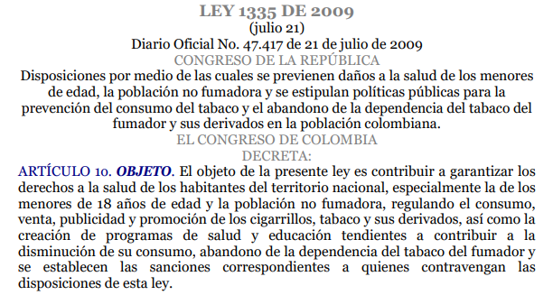

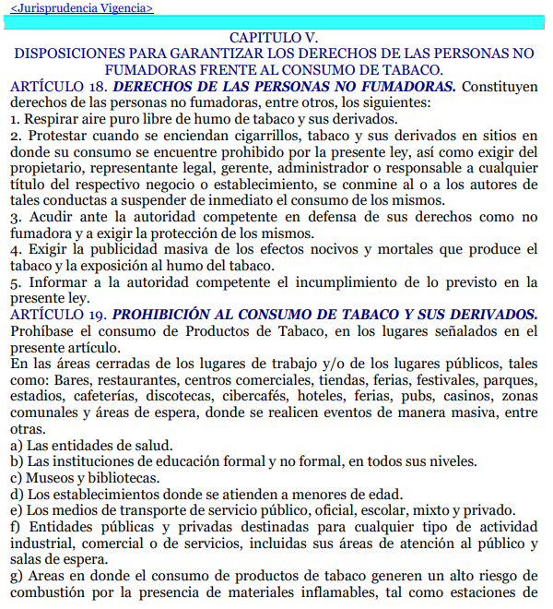

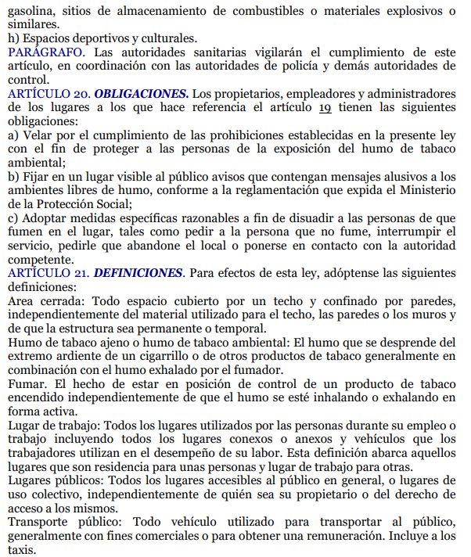

Cordialmente,

WILDERMAN PARRA D
CC:94.496.919 DE CALI (V)
CIUDAD: PALMIRA (V)

